**Estadística OAI, abril – junio 2023**

|  |  |
| --- | --- |
| **CANALES O VÍAS DE SOLICITUD** | **Cantidad** |
| SAIP | 13 |
| Desestimada por el Solicitante |  |
| Personal a la OAI | 4 |
| Recibidas de otras Instituciones |  |
| Correo Electrónico | 0 |
| Remitidas a otras Instituciones | 0 |
| Telefónica |  |
| **TOTAL** | **17** |

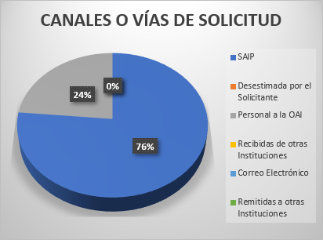

|  |  |
| --- | --- |
| **INFORMACIONES REQUERIDAS** | **Cantidad** |
| Contratos adjudicados a suplidores/Contratos clientes | 4 |
| Facturación Eléctrica | 0 |
| Laboral | 10 |
| Servicio de Energía/Consumo | 0 |
| Servicios Generales | 0 |
| Unidades de Negocios Sectoriales | 2 |
| Otros | 0 |
| **TOTAL** | **16** |

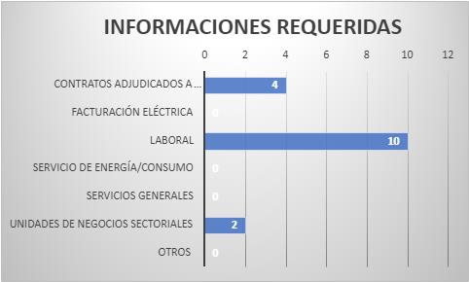

|  |  |
| --- | --- |
| **DEPARTAMENTO QUE POSEE LA INFORMACIÓN** | **Cantidad** |
| Negocios | 2 |
| Recursos Humanos | 1 |
| Gerencia de Contabilidad | 1 |
| Gerencia de Regulación y Opinión | 1 |
| Gerencia de Mercadeo | 1 |
| Gerencias de Cobranzas Centralizadas | 1 |
| Gerencia de Asuntos penales | 1 |
| Gerencia de Contratos | 3 |
| Recursos Humanos | 1 |
| Gerencia de Compensación y Beneficios | 1 |
| Gerencia de compras | 4 |
| Gerencia Comercial | 1 |
| Gerencia de Litigios | 1 |
| Consejo Unificado | 1 |
| **Total general** | **20** |

